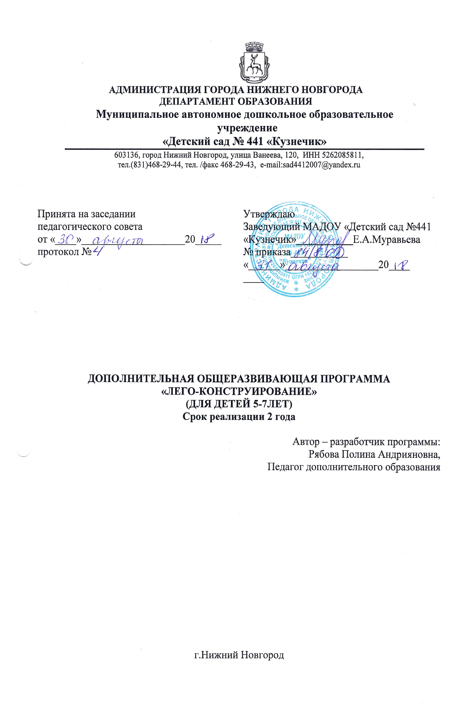

**Информационная карта программы**

|  |  |
| --- | --- |
| Полное название программы | «Лего-конструирование» |
| Автор-составитель программы | Педагог дополнительного образования  Рябова Полина Андрияновна |
| Руководитель программы | Заведующий МБДОУ «Детский сад № 441 «Кузнечик»  Муравьёва Елена Андреевна |
| Территория, предоставившая программу | МАДОУ «Детский сад № 441 «Кузнечик» Советский район г. Нижний Новгород |
| Название проводящей организации | Муниципальное бюджетное дошкольное образовательное учреждение « Детский сад № 441 «Кузнечик» |
| Адрес организации | 603136, г. Нижний Новгород, ул. Ванеева, дом 120 |
| Телефон организации | Телефоны: +7 (831) 4682943 Тел/факс: +7 (831) 4682944 |
| Форма обучения | Специально организованные занятия; |
| Цель программы | Развивать конструкторские способности детей дошкольного возраста в условиях детского сада. |
| Направление  Сроки реализации программы | Художественно-эстетическая.  2 года |
| Место проведения | МБДОУ «Детский сад № 441 «Кузнечик» Советский район г. Нижний Новгород |
| Официальный язык программы | Русский |
| Общее число участников | По социальному запросу законных представителей воспитанников |
| География участников | Воспитанники МБДОУ №441 |
| Условия участия в программе | Желание детей |
| Условия размещения участников | Класс |
| Краткое содержание программы | Программа направлена на развитие конструкторских способностей детей. |
| История осуществления программы | Программа осуществляется с 2018 года |

1. **Комплекс основных характеристик программы**
   1. **Пояснительная записка**
      1. **Направленность дополнительной общеразвивающей программы**

«Лего-конструирование»- дополнительная общеразвивающая программа для детей старшего дошкольного возраста художественно-эстетическая направленности по развитие конструкторских способностей детей.

* + 1. **Актуальность программы**

Современное образование  ориентировано на усвоение определённой суммы знаний. Вместе с тем необходимо развивать личность ребенка, его познавательные способности. Конструкторы Лего стимулируют практическое и интеллектуальное развитие детей, не ограничивают свободу экспериментирования, развивают воображение и навыки общения, помогают жить в мире фантазий, развивают способность к интерпретации и самовыражению. Лего- конструктор дает возможность не только собрать игрушку, но и играть с ней. Используя детали не одного, а двух и более  наборов Лего, можно собрать неограниченное количество вариантов игрушек, задающих сюжеты игры.

Занятия по развитию у детей конструкторских способностей являются дополнительным видом образования в форме кружковой работы, предназначена для детей старшего дошкольного возраста, срок реализации данной рабочей программы 2 года.

* + 1. **Отличительные особенности программы:**

При проектировании содержания программы «Лего- конструирование» обучение лего-конструированию позволяет соединить образовательную деятельность  с современными событиями, происходящими в городе, ближайшем окружении детского сада, быт человека; включать воспитанников в решение проблем окружающей действительности и тем самым формировать любовь к своему краю, своей стране. Используются игровые элементы, для того чтобы заинтересовать детей.

**Новизна и актуальность:** заключается в том, что позволяет дошкольникам в форме познавательной деятельности раскрыть практическую целесообразность лего-конструирования, развить необходимые в дальнейшей жизни приобретенные умения и навыки. Интегрирование различных образовательных областей «лего–конструирование» открывает возможности для реализации новых концепций дошкольников, овладения новыми навыками и расширения круга интересов. Программа нацелена не столько на обучение детей сложным способам крепления деталей, сколько на создание условий для самовыражения личности ребенка. Каждый ребенок любит и хочет играть, но готовые игрушки лишают ребенка возможности творить самому. Лего-конструктор открывает ребенку новый мир, предоставляет возможность в процессе работы приобретать такие социальные качества как любознательность, активность, самостоятельность, ответственность, взаимопонимание, навыки продуктивного 6 сотрудничества, повышения самооценки через осознание «я умею, я могу», настроя на позитивный лад, снятия эмоционального и мышечного напряжения. Развивается умение пользоваться инструкциями и чертежами, схемами, формируется логическое, проектное мышление. В ходе образовательной деятельности дети становятся строителями, архитекторами и творцами, играя, они придумывают и воплощают в жизнь свои идеи

* + 1. **Адресат программы**

**Краткая характеристика обучающихся по программе**:в старшем дошкольном **возрасте** происходит интенсивное развитие интеллектуальной, нравственно-волевой и эмоциональной сфер личности. Ребенок пяти лет становится все более активным в познании. Он познает мир, окружающих его людей и себя, что позволяет ему выработать собственный стиль деятельности, основанный на его **особенностях**и облегчающий социализацию.

**Возрастные особенности развития детей:**дети шестого года жизни уже могут распределять роли до начала игры и строят своё поведение, придерживаясь роли. Игровое взаимодействие сопровождается речью.

Развивается изобразительная деятельность детей. Это возраст наиболее активного рисования. Рисунки могут быть самыми разными по содержанию: жизненные впечатления детей, воображаемые ситуации, иллюстрации к фильмам, книгам. Рисунки приобретают сюжетный характер.

Конструктивная деятельность может осуществляться на основе схемы, по замыслу и по условиям.

Продолжает совершенствоваться восприятие цвета, формы и величины, строения предметов; представления детей систематизируются.

В старшем дошкольном возрасте продолжает развиваться образное мышление. У детей возникают схематизированные представления в процессе наглядного моделирования; представления о смене времён года, дня и ночи, представления о развитии и др. продолжают совершенствоваться обобщения, что является основой словесно-логического мышления.

Развитие воображения в этом возрасте позволяет детям сочинять достаточно оригинальные и последовательно разворачивающиеся истории.

Продолжает совершенствоваться речь, в том числе её звуковая сторона. Дети могут правильно воспроизводить шипящие, свистящие и сонорные звуки. Развиваются фонематический слух, интонационная выразительность речи при чтении стихов, в сюжетно-ролевой игре и в повседневной жизни. Совершенствуется грамматический строй речи. Дети используют практически все части речи, активно занимаются словотворчеством. Богаче становится лексика: активно используются синонимы и антонимы. Развивается связная речь. Дети могут пересказывать, рассказывать по картинке, передавая не только главное, но и детали.

В подготовительной группе завершается дошкольный возраст. Его основные достижения связаны с освоением мира вещей, как предметов человеческой культуры; освоением форм позитивного общения с людьми; развитием половой идентификации, формированием позиции школьника. Продолжают развиваться звуковая сторона речи, грамматический строй, лексика, связная речь. В высказываниях детей отражаются как все более богатый словарный запас, так и характер обобщений, формирующихся в этом возрасте. Дети начинают активно употреблять обобщающие существительные, синонимы, антонимы, прилагательные. В результате правильно организованной образовательной работы у детей развивается диалогическая и некоторые виды монологической речи. К концу дошкольного возраста ребенок обладает высоким уровнем познавательного и личностного развития, что позволяет ему в дальнейшем успешно учиться в школе.

**1.1.5.Объем и срок освоения программы:** образовательная деятельность рассчитана на 2 год, первый год обучения -72 учебных часа, второй год обучения-72 учебных часа.

**1.1.6.Формы обучения:** очная

**1.1.7.Особенности организации образовательного процесса:** специально

организованные занятия, групповые, подгрупповые и индивидуальные задания по овладению навыками конструирования, группы сформированы одного возраста.

**1.1.8.Режим занятий:** 2 раз в неделю по 25 минут (учебный час)для детей

5 – 6 лет, по 30 минут (учебный час)для детей 6-7 лет по согласованию с законными представителями воспитанников.

**Количество учебных часов в неделю:** для детей 5 – 6 лет: 2 учебных часа, для детей 6 – 7 лет: 2 учебных часа.

**Количество учебных часов в месяц:** для детей 5–6 лет: 8 учебных часов, для детей 6-7 лет: 8 учебных часов.

**Занятия проводятся** в классной комнате.

* 1. **Цели и задачи программы**

**Цель программы:**

Развивать конструкторские способности детей дошкольного возраста в условиях детского сада.

**Задачи программы:**

***Обучающие***

* Обучать конструированию по образцу, условиям, по замыслу;
* Формировать предпосылки учебной деятельности: умение и желание трудиться, выполнять задания в соответствии с инструкцией и поставленной целью, доводить начатое дело до конца, планировать будущую работу;
* Формировать у детей познавательную и исследовательскую активность, стремление к умственной деятельности.
* Совершенствовать коммуникативные навыки детей при работе в паре, коллективе, распределении обязанностей.

***Воспитывающие***

* Формировать интерес к конструированию из лего-конструктора.
* Воспитывать умение подчинять свою деятельность сознательно поставленной цели.
* Воспитывать умение играть коллективно, подчинять собственные желания интересам коллектива, оказывать помощь товарищам в сложных ситуациях.
* Воспитывать выдержку, организованность, самостоятельность, творчество, фантазию.

***Развивающие***

* Развивать мелкую моторику рук, стимулируя в будущем общее речевое развитие и умственные способности, эстетический вкус.
* Развивать интерес к моделированию и конструированию, стимулировать детское техническое творчество;

**1.3. Содержание программы**

**1.3.1. Учебный план**

**Первый года обучения (5-6 лет)**

|  |  |  |  |
| --- | --- | --- | --- |
| **№п/п** | **Название раздела, темы** | **Количество часов** | |
|  |  |
| **1** | Знакомство с лего-кабинетом, лего конструктором. Техника безопасности. | 1 |  |
| **2** | Конструирование по образцу и преобразование образца по условиям | 1 | 45 |
| **3** | Конструирование по условиям | 1 | 7 |
| **4** | Конструирование по замыслу | 1 | 16 |
|  | **Всего:** | **4** | **68** |
|  | **Итого:** | **72** | |

**Второй год обучения (6-7 лет)**

|  |  |  |  |
| --- | --- | --- | --- |
| **№п/п** | **Название раздела, темы** | **Количество часов** | |
|  |  |
| **1** | Знакомство с лего-кабинетом, лего конструктором. Техника безопасности. | 1 |  |
| **2** | Конструирование по образцу и преобразование образца по условиям | 1 | 45 |
| **3** | Конструирование по условиям | 1 | 7 |
| **4** | Конструирование по замыслу | 1 | 16 |
|  | **Всего:** | **4** | **68** |
|  | **Итого:** | **72** | |

**1.3.2. Содержание учебного плана:**

**1. Знакомство с лего-кабинетом, лего конструктором. Техника безопасности**.

На данном этапе дошкольники знакомятся с педагогом и ребятами группы, особенностями обучения, проводится инструктаж.

1. **Конструирование по образцу и преобразование образца по условиям**

Детям показывают образцы построек и способы их воспроизведения.

1. **Конструирование по условиям**

Детям даются условия выполнения постройки, а способы их  решения не даются.

1. **Конструирование по замыслу .**

Дети сами решают, что и как будут конструировать.

**Программный материал.**

1. **Знакомство с лего-кабинетом, лего конструктором. Техника безопасности**

На данном этапе дошкольники знакомятся с педагогом и ребятами группы, лего-кабинетом, лего-конструктором. Происходит так называемое «Вживание» в новую роль, в новые условия. Основными формами организации детской деятельности являются игры, игры с дидактическим материалом, коммуникативные игры, знакомство с лего-конструктором, правилами работы с лего . На этом этапе методом наблюдения педагог выявляет характерные особенности детей, их умение общаться и взаимодействовать с окружающими и лего-конструктором.

***Правила безопасности:***

* При работе с деталями «Лего» соблюдать осторожность. Не допускать поломок и деформации частей конструкции.
* Категорически запрещается бросать детали друг другу или на пол.
* Все предметы леготеки по окончании работы убирать в контейнеры.
* Начало и окончание работы происходит по указанию педагога, ведущего занятие.

1. **Конструирование по образцу**

Заключается в том, что детям предлагаются образцы построек, выполненных  из деталей строительного материла и конструкторов, и показывают способы их воспроизведения. Данная форма обучения обеспечивает детям прямую передачу готовых знаний, способов действий основанных на подражании. Такое конструирование трудно напрямую связать с развитием творчества. Конструирование по образцу, в основе  которого лежит подражательная деятельность - важный решающий этап, где можно решать задачи, обеспечивающие переход детей к самостоятельной поисковой деятельности творческого характера.

1. **Конструирование по условиям.**

Не давая детям образца постройки рисунков и способов ее возведения, определяют лишь условия, которым постройка должна соответствовать и которые, как правило, подчеркивают практическое ее назначение. Задачи конструирования в данном случае выражаются через условия и носят проблемный характер, поскольку способов их  решения не дается. В процессе такого конструирования у детей формируется умение анализировать условия и на основе этого анализа строить практическую деятельность достаточно сложной структуры. Данная форма организации обучения в наибольшей степени способствует развитию творческого конструирования.

**4. Конструирование по замыслу.**

Обладает большими возможностями для развертывания творчества детей  и проявления их самостоятельности -они сами решают,что и как будут конструировать. Данная форма не средство обучения детей по созданию замыслов, она лишь позволяет самостоятельно и творчески использовать знания и умения, полученные раннее.

**Обследование уровня усвоения двигательных умений и навыков с мячом (начало и конец года)**

**1.4. Планируемые результаты работы:**

**Предметными результатами изучения курса являются формирование следующих умений:**

*Дети научатся:*

* различать и называть детали конструктора;
* конструировать по условиям заданным взрослым;
* конструировать по образцу, чертежу, заданной схеме;
* самостоятельно и творчески выполнять задания, реализовать собственные замыслы;
* работать в паре, коллективе;
* рассказывать о постройке.

*У детей сформируются:*

* морально-волевые качества: толерантность, старательность, внимательность, умение работать в коллективе, находчивость, творческие способности;
* познавательные качества: наблюдательность, любознательность, интерес, исследовательская активность;
* качества самостоятельно  договариваться друг с другом;
* конструкторские навыки и умения;

Дети разовьют мелкую моторику рук, поисковую творческую деятельность, эстетический вкус.

1. **Комплекс организационно-педагогических условий**
   1. **Календарный учебный график (5-6 лет)**

|  |  |  |  |  |  |  |  |  |  |
| --- | --- | --- | --- | --- | --- | --- | --- | --- | --- |
| Занятие | Месяц | Форма проведения занятий | Кол-во часов | | Тема занятия | Место проведения | | Форма контроля | |
| 1 | Сентябрь | групповая | 1ч | | Знакомство с лего-кабинетом, лего конструктором. Техника безопасности. | класс | | наблюдение | |
| 2 | групповая | 1ч | | Конструирование по замыслу | класс | | наблюдение | |
| 3 | групповая | 1ч | | Избушка на курьих ножках | класс | | наблюдение | |
| 4 | групповая | 1ч | | Избушка на курьих ножках по замыслу | класс | | наблюдение | |
| 5 | групповая | 1ч | | Мостик через речку | класс | | наблюдение | |
| 6 | групповая | 1ч | | Мостик через речку  по замыслу | класс | | наблюдение | |
| 7 | групповая | 1ч | | Колодец | класс | | наблюдение | |
| 8 | групповая | 1ч | | Колодец по замыслу | класс | | наблюдение | |
| 9 | Октябрь | групповая | 1ч | | Дом лесника | класс | | наблюдение | |
| 10 | групповая | 1ч | | Дом лесника по замыслу | класс | | наблюдение | |
| 11 | групповая | 1ч | | Разные домики | класс | | наблюдение | |
| 12 | групповая | 1ч | | Разные домики по замыслу | класс | | наблюдение | |
| 13 | групповая | 1ч | | Кафе | класс | | наблюдение | |
| 14 | групповая | 1ч | | Кафе по замыслу | класс | | наблюдение | |
| 15 | групповая | 1ч | | Конструирование по замыслу | класс | | наблюдение | |
| 16 | групповая | 1ч | | Конструирование по замыслу | класс | | наблюдение | |
| 17 | ноябрь | групповая | 1ч | | Плывут корабли | класс | | наблюдение | |
| 18 | групповая | 1ч | | Плывут корабли по замыслу | класс | | наблюдение | |
| 19 | групповая | 1ч | | Катер | класс | | наблюдение | |
| 20 | групповая | 1ч | | Катер по замыслу | класс | | наблюдение | |
| 21 | групповая | 1ч | | Пароход | класс | | наблюдение | |
| 22 | групповая | 1ч | | Пароход по замыслу | класс | | наблюдение | |
| 23 | групповая | 1ч | | Конструирование по замыслу | класс | | наблюдение | |
| 24 | групповая | 1ч | | Конструирование по замыслу | класс | | наблюдение | |
| 25 | декабрь | групповая | 1ч | | Зоопарк | класс | | наблюдение | |
| 26 | групповая | 1ч | | Зоопарк по замыслу | класс | | наблюдение | |
| 27 | групповая | 1ч | | Слон | класс | | наблюдение | |
| 28 | групповая | 1ч | | Слон по замыслу | класс | | наблюдение | |
| 29 | групповая | 1ч | | Верблюд | класс | | наблюдение | |
| 30 | групповая | 1ч | | Верблюд по замыслу | класс | | наблюдение | |
| 31 | групповая | 1ч | | Конструирование по замыслу | класс | | наблюдение | |
| 32 | групповая | 1ч | | Конструирование по замыслу | класс | | наблюдение | |
| 33 | январь | групповая | 1ч | | Домашние животные | класс | | наблюдение | |
| 34 | групповая | 1ч | Домашние животные  по замыслу | | | класс | | наблюдение |
| 35 | групповая | 1ч | Дети | | | класс | | наблюдение |
| 36 | групповая | 1ч | Дети по замыслу | | | класс | | наблюдение |
| 37 | групповая | 1ч | Дом фермера | | | класс | | наблюдение |
| 38 | групповая | 1ч | Дом фермера по замыслу | | | класс | | наблюдение |
| 39 | групповая | 1ч | Конструирование по замыслу | | | класс | | наблюдение |
| 40 |  | групповая | 1ч | Конструирование по замыслу | | | класс | | наблюдение |
| 41 | февраль | групповая | 1ч | Грузовой автомобиль | | | класс | | наблюдение |
| 42 | групповая | 1ч | Грузовой автомобиль  по замыслу | | | класс | | наблюдение |
| 43 | групповая | 1ч | Пожарная часть | | | класс | | наблюдение |
| 44 | групповая | 1ч | Пожарная часть по замыслу | | | класс | | наблюдение |
| 45 | групповая | 1ч | Самолёт | | | класс | | наблюдение |
| 46 | групповая | 1ч | Самолёт по замыслу | | | класс | | наблюдение |
| 47 | групповая | 1ч | Конструирование по замыслу | | | класс | | наблюдение |
| 48 | групповая | 1ч | Конструирование по замыслу | | | класс | | наблюдение |
| 49 | март | групповая | 1ч | | Поезд мчится | класс | | наблюдение | |
| 50 | групповая | 1ч | | Поезд мчится по замыслу | класс | | наблюдение | |
| 51 | групповая | 1ч | | Беседка | класс | | наблюдение | |
| 52 | групповая | 1ч | | Беседка по замыслу | класс | | наблюдение | |
| 53 | групповая | 1ч | | Пастбище | класс | | наблюдение | |
| 54 | групповая | 1ч | | Пастбище по замыслу | класс | | наблюдение | |
| 55 | групповая | 1ч | | Конструирование по замыслу | класс | | наблюдение | |
| 56 | групповая | 1ч | | Конструирование по замыслу | класс | | наблюдение | |
| 57 | апрель | групповая | 1ч | | Ракета, космонавты | класс | | наблюдение | |
| 58 | групповая | 1ч | | Ракета, космонавты  по замыслу | класс | | наблюдение | |
| 59 | групповая | 1ч | | Светофор, регулировщик | класс | | наблюдение | |
| 60 | групповая | 1ч | | Светофор, регулировщик  по замыслу | класс | | наблюдение | |
| 61 | групповая | 1ч | | Конструирование по замыслу | класс | | наблюдение | |
| 62 | групповая | 1ч | | Конструирование по замыслу | класс | | наблюдение | |
| 63 | групповая | 1ч | | Робот | класс | | наблюдение | |
| 64 | групповая | 1ч | | Речные рыбки | класс | | наблюдение | |
| 65 | май | групповая | 1ч | | Аквариум | класс | | наблюдение | |
| 66 | групповая | 1ч | | Аквариум по замыслу | класс | | наблюдение | |
| 67 | групповая | 1ч | | Лабиринт | класс | | наблюдение | |
| 68 | групповая | 1ч | | Лабиринт по замыслу | класс | | наблюдение | |
| 69 | групповая | 1ч | | Попугай | класс | | наблюдение | |
| 70 | групповая | 1ч | | Попугай по замыслу | класс | | наблюдение | |
| 71 | групповая | 1ч | | Конструирование по замыслу | класс | | наблюдение | |
| 72 | групповая | 1ч | | Конструирование по замыслу | класс | | наблюдение | |
| **Количество учебных**  **часов** | | | **72 ч** | |  |  | |  | |

* 1. **Календарный учебный график (6-7лет)**

|  |  |  |  |  |  |  |  |  |  |
| --- | --- | --- | --- | --- | --- | --- | --- | --- | --- |
| Занятие | Месяц | Форма проведения занятий | Кол-во часов | | Тема занятия | Место проведения | | Форма контроля | |
| 1 | Сентябрь | групповая | 1ч | | Техника безопасности. Конструирование по замыслу | класс | | наблюдение | |
| 2 | групповая | 1ч | | Конструирование по замыслу | класс | | наблюдение | |
| 3 | групповая | 1ч | | Красивый мост | класс | | наблюдение | |
| 4 | групповая | 1ч | | Красивый мост по замыслу | класс | | наблюдение | |
| 5 | групповая | 1ч | | Мыс в лесу построим теремок | класс | | наблюдение | |
| 6 | групповая | 1ч | | Мыс в лесу построим теремок по замыслу | класс | | наблюдение | |
| 7 | групповая | 1ч | | Избушка бабы яги | класс | | наблюдение | |
| 8 | групповая | 1ч | | Избушка бабы яги  по замыслу | класс | | наблюдение | |
| 9 | Октябрь | групповая | 1ч | | Грузовик везет кирпичи | класс | | наблюдение | |
| 10 | групповая | 1ч | | Грузовик везет кирпичи по замыслу | класс | | наблюдение | |
| 11 | групповая | 1ч | | Корабль | класс | | наблюдение | |
| 12 | групповая | 1ч | | Корабль по замыслу | класс | | наблюдение | |
| 13 | групповая | 1ч | | Аэропорт | класс | | наблюдение | |
| 14 | групповая | 1ч | | Аэропорт по замыслу | класс | | наблюдение | |
| 15 | групповая | 1ч | | Конструирование по замыслу | класс | | наблюдение | |
| 16 | групповая | 1ч | | Конструирование по замыслу | класс | | наблюдение | |
| 17 | ноябрь | групповая | 1ч | | Многоэтажные дома | класс | | наблюдение | |
| 18 | групповая | 1ч | | Многоэтажные дома по замыслу | класс | | наблюдение | |
| 19 | групповая | 1ч | | Магазины | класс | | наблюдение | |
| 20 | групповая | 1ч | | Магазины по замыслу | класс | | наблюдение | |
| 21 | групповая | 1ч | | Детский сад | класс | | наблюдение | |
| 22 | групповая | 1ч | | Детский сад по замыслу | класс | | наблюдение | |
| 23 | групповая | 1ч | | Конструирование по замыслу | класс | | наблюдение | |
| 24 | групповая | 1ч | | Конструирование по замыслу | класс | | наблюдение | |
| 25 | декабрь | групповая | 1ч | | Животные на ферме | класс | | наблюдение | |
| 26 | групповая | 1ч | | Животные на ферме по замыслу | класс | | наблюдение | |
| 27 | групповая | 1ч | | Овечки | класс | | наблюдение | |
| 28 | групповая | 1ч | | Овечки по замыслу | класс | | наблюдение | |
| 29 | групповая | 1ч | | Дом фермера | класс | | наблюдение | |
| 30 | групповая | 1ч | | Дом фермера по замыслу | класс | | наблюдение | |
| 31 | групповая | 1ч | | Конструирование по замыслу | класс | | наблюдение | |
| 32 | групповая | 1ч | | Конструирование по замыслу | класс | | наблюдение | |
| 33 | январь | групповая | 1ч | | Качели | класс | | наблюдение | |
| 34 | групповая | 1ч | Качели по замыслу | | | класс | | наблюдение |
| 35 | групповая | 1ч | Карусели | | | класс | | наблюдение |
| 36 | групповая | 1ч | Карусели по замыслу | | | класс | | наблюдение |
| 37 | групповая | 1ч | Беседка для ребят | | | класс | | наблюдение |
| 38 | групповая | 1ч | Беседка для ребят по замыслу | | | класс | | наблюдение |
| 39 | групповая | 1ч | Горка | | | класс | | наблюдение |
| 40 |  | групповая | 1ч | Горка по замыслу | | | класс | | наблюдение |
| 41 | февраль | групповая | 1ч | Городской транспорт | | | класс | | наблюдение |
| 42 | групповая | 1ч | Городской транспорт по замыслу | | | класс | | наблюдение |
| 43 | групповая | 1ч | Светофор | | | класс | | наблюдение |
| 44 | групповая | 1ч | Светофор по замыслу | | | класс | | наблюдение |
| 45 | групповая | 1ч | Знакомство с дорожными знаками | | | класс | | наблюдение |
| 46 | групповая | 1ч | Знакомство с дорожными знаками по замыслу | | | класс | | наблюдение |
| 47 | групповая | 1ч | Конструирование по замыслу | | | класс | | наблюдение |
| 48 | групповая | 1ч | Конструирование по замыслу | | | класс | | наблюдение |
| 49 | март | групповая | 1ч | | Играем в зоопарк | класс | | наблюдение | |
| 50 | групповая | 1ч | | Играем в зоопарк по замыслу | класс | | наблюдение | |
| 51 | групповая | 1ч | | Слон | класс | | наблюдение | |
| 52 | групповая | 1ч | | Слон по замыслу | класс | | наблюдение | |
| 53 | групповая | 1ч | | Верблюд | класс | | наблюдение | |
| 54 | групповая | 1ч | | Верблюд по замыслу | класс | | наблюдение | |
| 55 | групповая | 1ч | | Конструирование по замыслу | класс | | наблюдение | |
| 56 | групповая | 1ч | | Конструирование по замыслу | класс | | наблюдение | |
| 57 | апрель | групповая | 1ч | | Ракета, космонавты | класс | | наблюдение | |
| 58 | групповая | 1ч | | Ракета, космонавты по замыслу | класс | | наблюдение | |
| 59 | групповая | 1ч | | Космический корабль | класс | | наблюдение | |
| 60 | групповая | 1ч | | Космический корабль по замыслу | класс | | наблюдение | |
| 61 | групповая | 1ч | | Луноход | класс | | наблюдение | |
| 62 | групповая | 1ч | | Луноход по замыслу | класс | | наблюдение | |
| 63 | групповая | 1ч | | Конструирование по замыслу | класс | | наблюдение | |
| 64 | групповая | 1ч | | Конструирование по замыслу | класс | | наблюдение | |
| 65 | май | групповая | 1ч | | Паровоз везет товары | класс | | наблюдение | |
| 66 | групповая | 1ч | | Паровоз везет товары по замыслу | класс | | наблюдение | |
| 67 | групповая | 1ч | | Станция | класс | | наблюдение | |
| 68 | групповая | 1ч | | Станция по замыслу | класс | | наблюдение | |
| 69 | групповая | 1ч | | Дома нашей улицы | класс | | наблюдение | |
| 70 | групповая | 1ч | | Дома нашей улицы по замыслу | класс | | наблюдение | |
| 71 | групповая | 1ч | | Конструирование по замыслу | класс | | наблюдение | |
| 72 | групповая | 1ч | | Конструирование по замыслу | класс | | наблюдение | |
| **Количество учебных**  **часов** | | | **72 ч** | |  |  | |  | |

**2.2. Условия реализации программы**

**2.2.1. Материально – техническое обеспечение.**

Кабинет обеспечен мебелью: рабочими столами, стульями, шкафами. Оборудование: доска магнитная для наглядного материала. К работе в объединении дети приступают после проведения руководителем соответствующего инструктажа по правилам техники безопасности.

***Предметно-развивающая среда*:**

Наборы конструкторов*:*

Для   обыгрывания конструкций необходимы  игрушки (животные, машинки и др.).

***Демонстрационный материал:***

- наглядные пособия;

- цветные иллюстрации;

- фотографии;

- схемы;

- образцы;

- необходимая литература.

***Техническая оснащенность:***

- фотоаппарат

- демонстрационная магнитная доска.

**Наличие печатных образовательный ресурсов**

**1.**ФешинаЕ.В.Лего-конструирование в детском саду. Методическое пособие - М.: «ТЦ Сфера», 2012.-114с.

**2.2.1. Кадровое обеспечение**

* 1. **Формы аттестации**

**Формы отслеживания и фиксации образовательных результатов:**

С целью отслеживания результатов и коррекции программы проводится входной контроль в начале года и итоговый контроль в конце года. Входной контроль определяет уровень умений и навыков на начало обучения. Итоговый контроль является способом проверки результатов в конце учебного года. Контроль оценивания проводится в ходе наблюдений за деятельностью учащихся и фиксируется в дневник наблюдения. Итоговый контроль заносится в диагностическую карту.

**Формы предъявления и демонстрации образовательных результатов:**

Диагностическая карта

* 1. **Оценочные материалы**

**Уровни освоения конструктивно-модельной деятельности**

Диагностическая карта 5-6 лет

|  |  |  |  |  |  |  |  |  |  |  |  |  |  |  |  |  |  |
| --- | --- | --- | --- | --- | --- | --- | --- | --- | --- | --- | --- | --- | --- | --- | --- | --- | --- |
| № **п./п.** | **Ф.И.Ребенка** | Называет детали конструктора | | Работает по схеме | | Строит сложные постройки | | Строит по творческому замыслу | | Строит подгруппами | | Строит по образцу | | Строит по инструкции | | Умение рассказывать о постройке | |
| Н.г | К.г | Н.г | К.г | Н.г | К.г | Н.г | К.г | Н.г | К.г | Н.г | К.г | Н.г | К.г | Н.г | К.г |
| 1 |  |  |  |  |  |  |  |  |  |  |  |  |  |  |  |  |  |

Диагностическая карта 6-7 лет

|  |  |  |  |  |  |  |  |  |  |  |  |  |  |  |  |
| --- | --- | --- | --- | --- | --- | --- | --- | --- | --- | --- | --- | --- | --- | --- | --- |
| № **п./п.** | **Ф.И.Ребенка** | Называет детали конструктора | | Строит более  сложные постройки | | Строит по образцу | | Строит по инструкции педагога | | Строит по творческому замыслу | | Работает в команде | | Использует предметы заместители | |
| Н.г | К.г | Н.г | К.г | Н.г | К.г | Н.г | К.г | Н.г | К.г | Н.г | К.г | Н.г | К.г |
| 1 |  |  |  |  |  |  |  |  |  |  |  |  |  |  |  |

**Условные обозначения:**

+ **(**сформирован навык);

-- (навык с стадии формирования).

**Диагностические критерии:**

**Сформирован навык**: уверенно, правильно выполняет задание.

**Навык с стадии формирования:** затрудняется в выполнении задания.

**2.5. Методические материалы**

**2.5.1. Особенности организации образовательного процесса:** очная

**2.5.2. Методы обучения:**

**Методы обучения, используемые в программе:**

* словесный,
* наглядный,
* практический,
* игровой,
* проблемный.
* информационно-рецептивный
* репродуктивный
* проблемный
* частично-поисковый

Словесный метод: краткое описание и объяснение действий, сопровождение и демонстрация образцов, разных вариантов моделей

Наглядный метод: рассматривание на занятиях готовых построек, демонстрация способов крепления, приемов подбора деталей по размеру, форме, цвету, способы удержания их в руке или на столе.

Практический метод: использование детьми на практике полученных знаний и увиденных приемов работы.

Проблемный метод: постановка проблемы и поиск решения. Творческое использование готовых заданий (предметов), самостоятельное их преобразование.

Игровой метод: использование сюжета игр для организации детской деятельности, персонажей для обыгрывания сюжета.

Информационно-рецептивный метод: обследование лего деталей, которое предполагает подключение различных анализаторов (зрительных и тактильных) для знакомства с формой, определения пространственных соотношений между ними (на, под, слева, справа. Совместная деятельность педагога и ребёнка.

Репродуктивный метод: воспроизводство знаний и способов деятельности (форма: собирание моделей и конструкций по образцу, беседа, упражнения по аналогу)

Проблемный метод: постановка проблемы и поиск решения. Творческое использование готовых заданий (предметов), самостоятельное их преобразование.

Частично-поисковый метод: решение проблемных задач с помощью педагога.

Выбор методов и приемов зависит от образовательных и воспитательных задач, от возрастных и индивидуальных особенностей детей

**2.5.3. Форма организации образовательного процесса:**

**Основными формами образовательного процесса являются:**

Форма обучения – специально организованные занятия;

Ведущей **организационной формой обучения** является специально организованное занятие, включающие моделирование по схеме, замыслу, образцу, работа над проектами (второе полугодие)

Проект даёт ребёнку возможность экспериментировать, создавать собственный мир, повысить самооценку и учит работать в коллективе. Дети приобретают опыт в процессе общения друг с другом, учатся уважать мнения и работу других. Работа над проектом начинается с выбора темы и включает в себя следующие этапы:

* Подготовительный: рассматривание иллюстраций, фотографий, беседы по теме проекта
* Основной делится на две части: рассматривание образцов, схем, создание проекта на нескольких занятиях
* Заключительный: вывод о проделавнной работе. Дети представляют свой проект и поощряются за оригинальные идеи, фантазию, старательность, интерес.

**2.5.4. Форма организации учебного занятия - на занятиях предусматриваются следующие формы организации учебной деятельности:**

* индивидуальная (воспитаннику дается самостоятельное задание с учетом его возможностей);
* групповая;
* подгрупповая.

**Основные виды деятельности обучающихся:**

* самостоятельная работа;
* работа в парах, в мини-группах;
* в группах.

**2.5.6. Педагогические технологии:** технологии развивающего обучения, игровая технология

**2.5.6. Алгоритм учебного занятия.**

**Структура занятий:**

*Организационный этап* - (5минут) мотивирующее начало в игровой форме. *Основной этап* -(15мин) — наиболее активная практическая часть занятия, которая включает следующие виды деятельности: показ образца, пояснение педагогом пошаговой инструкции, разбор схемы-карточки; самостоятельная работа детей по образцу, схеме или творческому замыслу, дошкольники могут работать индивидуально, в паре или в составе небольшой подгруппы; физкультминутка, видеозарядка с Лего-человечками, подвижные игры, пальчиковая или дыхательная гимнастика, которые помогут расслабиться, а затем со свежими силами вернуться к увлекательному конструированию.

*Заключительный, итоговый этап* -(5минут) рефлексия, уборка рабочих мест, организация выставки детских работ.   
 **2.5.7. Дидактические материалы**

**Игры**

***Давайте познакомимся***

*Цель*: познакомиться с детьми.

*Оборудование*: кирпичик лего.

Педагог по очереди дает детям кирпичик и спрашивает: «Как тебя зовут?» Ребенок отвечает и отдает кубик обратно.

***Найди кирпичик, как у меня***

*Цель:* закреплять цвет, форму деталей (квадрат, прямоугольник).

*Оборудование:* кирпичики лего краснею, синего, зеленого, желтою цвета (2х2, 2х4 см).

В коробке лежат кирпичики лего. Педагог достает по одному кирпичику и просит назвать цвет и форму и найти такую же деталь.

***Разложн по цвету***

*Цель*: закреплять цвет деталей лего-конструктора.

*Оборудование*: кирпичики лего всех цветов (2х2 см), 4 коробки.

Дети по команде педагога раскладывают кирпичики лего по коробочкам.

***Передай кирпичик лего***

*Цель*: развивать координацию движений.

*Оборудование*: большой кирпичик лего.

Педагог закрывает глаза. Дети стоят в кругу, по команде ведущего ‹Передавай» они быстро передают кирпичик друг другу. Когда педагог скажет: «Стоп», он открывает глаза, и у кого из детей оказывается кирпичик, тот становится ведущим.

***Собери кирпичики лего***

*Оборудование*: кирпичики лего четырех цветов.

Дети играют по четверо. Педагог раскидывает на ковре кирпичики лего, ставит коробочки, распределяет, кирпичики какого цвета нужно положить в коробочку. Дети выбирают цвет, который будут собирать. По команде «Начали!» дети собирают кирпичики. Побеждает тог, кто быстрее всех соберет.

***Найди постройку***

*Цели*: развиватъ внимание, наблюдательность; учить соотносить изображенное на карточке с постройками.

*Оборудование:* карточки, постройки, коробочка.

Дети по очереди достают карточку из коробочки или мешочка, внимательно смотрят на нее, называют, что на ней изображено, и ищут эту постройку. Кто ошибается, берет вторую карточку.

***Кто быстрее***

*Цель*: развивать быстроту, внимание, координацию движений.

*Оборудование:* 4 коробочки, детали лего-конслрукюра (2х2 и 2х4 см) по 2 на каждою игрока.

Игроки делятся на две команды. У каждой команды свой цвет кирпичиков лего и своя деталь. Например, кирпичики 2х2 см красного цвета, 2х4 см синего. Игроки по одному переносят кирпичики с одного стола на другой. Чья команда быстрее, та и победила.

***Лего на голове***

*Цель:* развивать ловкость, координацию движений.

*Оборудование*: кирпичик лего.

Ребенок кладет на голову кирпичик лего. Остальные дети дают ему задание, например, пройти два шага, присесть, поднять одну ногу, постоять на одной ноге, покружиться. Если ребенок выполнил три задания и у него не упал кирпичик с головы, значит, он выиграл и получает приз.

***Чья команда быстрее построит***

*Цели:* учить строить в команде, помогать друг другу; развивать интерес, внимание, быстроту, мелкую моторику рук.

*Оборудование*: набор лего-конструктора , образец.

Дети разбиваются на две команды. Каждой команде дается образец постройки, например, дом, машина с одинаковым количеством деталей. Ребенок за один раз может прикрепить одну деталь. Дети по очереди подбегают к столу, подбирают нужную деталь и прикрепляют к постройке. Побеждает команда, быстрее построившая конструкцию.

***Найди такую же, как на карточке***

*Цели:* закреплятъ названия деталей лего-конструктора .

*Оборудование*: картинки, детали лего-конструктора, плата.

Дети по очереди берут карточку с чертежом детали лего-конструктора ,находят такую же и прикрепляют ее на плату. В конце игры дети придумывают название постройки.

***Таинственный мешочек***

*Цель*: учить отгадывать детали конструктора на ощупь.

*Оборудование*: наборы деталей конструктора, мешочек.

Педагог держит мешочек с деталями лего-конструктора. Дети по очереди берут из него одну деть, отгадывают и всем показывают.

***Разложи детали по местам***

*Цель*: закреплять названия деталей лего-конструктора.

*Оборудование*: коробочки, детали лего-конструктора (клювик, лапка, овал, полукруг).

Детям даются коробочки и конструктор. На каждого ребенка распределяются детали по две. Дети должны за короткое время собрать весь конструктор. Кто соберет без ошибок, тот и выиграл.

***Светофор***

*Цель:* закреплять значения сигналов светофора; развивать внимание, память.

*Оборудование:* кирпичики лего красного, зеленого, желтого цвета.

*1-й вариант*

Педагог - «светофор», остальные дети - «автомобили». Педагог показывает красный свет, «автомобили» останавливаются, желтый- приготавливаются, зеленый- едут.

*2-й вариант*

Светофор и пешеходы переходят дорогу на зеленый свет.

*3-й вариант*

На красный свет дети приседают, на желтый - поднимают руки вверх, на зеленый -прыгают на месте.

***Назови и построй***

*Цели:* закреплять названия деталей лего-конструктора; учить работать в коллективе.

*Оборудование:* набор лего-конструктора.

Педагог дает каждому ребенку по очереди деталь конструктора. Ребенок называет ее и оставляет у себя. Когда каждый ребенок соберет по две детали, педагог дает задание построить из всех деталей одну постройку, придумать ей название и рассказать о ней.

***Лего-подарки***

*Цель:* развивать интерес к игре и внимание.

*Оборудование:* игровое поле, человечки по количеству игроков, игральный кубик (одна сторона с цифрой 1, вторая с цифрой 2, третья с цифрой 3, четвертая -крестик (пропускаем код)), лего-подарки.

Дети распределят человечков между собой. Ставят их на игровое поле, Кидают по очереди кубик и двигают человечков по часовой стрелке. Первый человечек, прошедший весь круг, выигрывает, и ребенок выбирает себе подарок. Игра продолжается, пока все подарки не разберут.

***Не бери последний кубик***

*Цель:* развивать внимание, мышление.

*Оборудование:* плата с башней.

Играют два ребенка, которые по очереди снимают один или два

кирпичика с башни. Кто снимет последний, тот проиграл.

***Запомни расположение***

*Цель:* развивать внимание, память.

*Оборудование:* набор лего-конструктора, платы у всех игроков,

Педагог строит какую-нибудь постройку из восьми (не более) деталей. В течение короткого времени дети запоминают конструкцию, потом педагог ее убирает, и дети пытаются по памяти построитъ такую же. Кто выполнит правильно, тот выигрывает и становится ведущим.

***Построй, не открывая глаз***

*Цели:* учить стоить с закрытыми глазами; развивать мелкую моторику рук, выдержку.

*Оборудование:* плата, наборы конструктора.

Перед детьми лежат плата и конструктор. Дети закрывают глаза и пытаются что-нибудь построить. У кого интересней получится постройка, того поощряют.

***Рыба, зверь, птиц***

*Цель:* развивать память, внимание.

*Оборудование:* кирпичик лего.

Педагог держит в руках кирпичик лего. Дети стоят в кругу. Педагог ходит по кругу, дает по очереди всем детям кирпичик и говорит: «рыба». Ребенок должен сказать название любой рыбы, затем дает другому и говорит: «птица» или «зверь». Кто ошибается или повторяет, выбывает из игры.

**Фото постройки см.приложение №1**

**Схемы построек см. приложение №2**

**2.6.Список литературы**

**1.**ФешинаЕ.В.Лего-конструирование в детском саду. Методическое пособие - М.: «ТЦ Сфера», 2012.-114с.

Интернет ресурсы:

<https://melkie.net/detskoe-tvorchestvo/lego-konstruirovanie-v-detskom-sadu.html#hcq=Csmts3r>

**Фото постройки** Приложение 1

|  |  |  |
| --- | --- | --- |
| **E:\1 КТП\лего 55\лего\лего фото\Новая папка\2.jpgИзбушка на курьих ножках** | **C:\Users\user\Desktop\мост.jpgМост через речку** | **E:\1 КТП\лего 55\лего\лего фото\дом маленький.jpgДом лесника** |
| **C:\Users\user\Desktop\белочка.jpgБелочка** | **C:\Users\user\Desktop\чкркпаха -.jpgЧерепаха** | **C:\Users\user\Desktop\стол.jpgСтол** |
| **C:\Users\user\Desktop\строитель.jpgСтроитель** | **C:\Users\user\Desktop\петух.jpgПетух** | **C:\Users\user\Desktop\самолет.jpgСамолет** |
| **E:\1 КТП\лего 55\лего\лего фото\цветы.jpgЦветы** | **E:\1 КТП\лего 55\лего\лего фото\дерево.jpgДерево** | **C:\Users\user\Desktop\панда.jpgПанда** |

|  |  |  |
| --- | --- | --- |
| **C:\Users\user\Desktop\гусь.jpgГуси** | **C:\Users\user\Desktop\медсестра.jpgМедсестра** | **E:\1 КТП\лего 55\лего\лего фото\динозавр.jpgДинозавр** |
| **C:\Users\user\Desktop\мебель синяя.jpgСтоловая** | **E:\1 КТП\лего 55\лего\лего фото\катер бел с челов.jpgКатер** | **C:\Users\user\Desktop\собачка кр желт.jpgСобочка** |
| **F:\1 КТП\лего 55\лего\лего фото\lego-dinosaur-result.jpgДракон** | **C:\Users\user\Desktop\подъемн кран.jpgПодъемный кран** | **C:\Users\user\Desktop\рыбка.jpgРыбка** |
| **C:\Users\user\Desktop\чипполино.jpgЧипполино** | **C:\Users\user\Desktop\кломната.jpgКомната 1** | **F:\1 КТП\лего 55\лего\лего фото\lego-elephant.jpgСлон** |
| **C:\Users\user\Desktop\лев.jpgЛев** | **C:\Users\user\Desktop\Комната зал 1.jpgКомната 2** | **C:\Users\user\Desktop\поезд.jpgПоезд** |

|  |  |  |
| --- | --- | --- |
| **C:\Users\user\Desktop\корова2.jpgКорова** | **C:\Users\user\Desktop\lego-crocodile-2.jpgКрокодил** | **E:\1 КТП\лего 55\лего\лего фото\олень.jpgОлень** |
| **F:\1 КТП\лего 55\лего\лего фото\животные дикие\кенгуру.jpgКенгуру** | **C:\Users\user1\Desktop\lego-kitten-and-girl.jpgКошка** | **F:\1 КТП\лего 55\лего\лего фото\соединение деталей.jpgСоединение деталей** |
| **F:\1 КТП\лего 55\лего\лего фото\пеликан-2.jpgПеликан** | **F:\1 КТП\лего 55\лего\лего фото\животные дом\поросенок.jpgПоросенок** | **F:\1 КТП\лего 55\лего\лего фото\овечка.jpgОвечка** |
| **F:\1 КТП\лего 55\лего\лего фото\самолет красный.jpgСамолет** | **F:\1 КТП\лего 55\лего\лего фото\подводная лодка.jpgПодводная лодка** | **F:\1 КТП\лего 55\лего\лего фото\тигр.jpgТигр** |

|  |  |  |
| --- | --- | --- |
| **F:\1 КТП\лего 55\лего\лего фото\змея.jpgЗмея** | **F:\1 КТП\лего 55\лего\лего фото\машина желт.jpgЛегковая машина** | **F:\1 КТП\лего 55\лего\лего фото\robot-0.jpgРобот** |
| **C:\Users\user1\Desktop\трактор.jpgТрактор** | **C:\Users\user1\Desktop\грухзовик.jpgГрузовик** | **F:\1 КТП\лего 55\лего\лего фото\улитка.jpgУлитка** |
| **F:\1 КТП\лего 55\лего\лего фото\заяц.jpgЗаяц** | **F:\1 КТП\лего 55\лего\лего фото\акула.jpgАкула** | **F:\1 КТП\лего 55\лего\лего фото\обезьяна.jpgОбезьяна** |
| **F:\1 КТП\лего 55\лего\лего фото\дед мороз на санях лошадь.jpgНовый год** | | **F:\1 КТП\лего 55\лего\лего фото\стройка\дом  маяк.jpgМаяк** |

**Схемы построек**

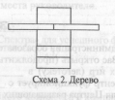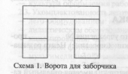

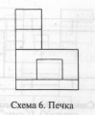

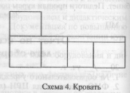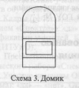

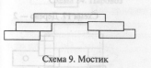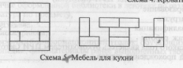

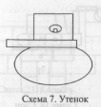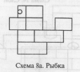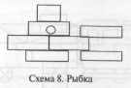

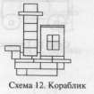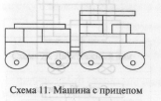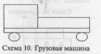

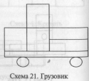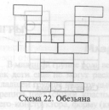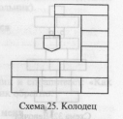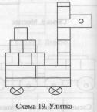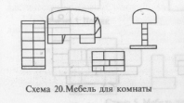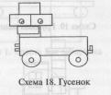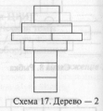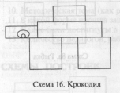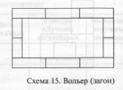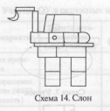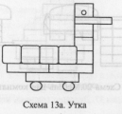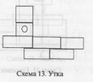

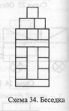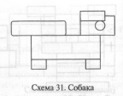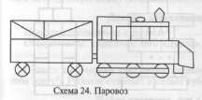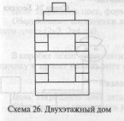

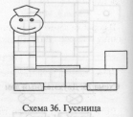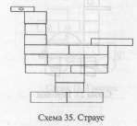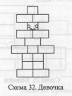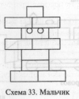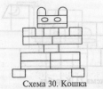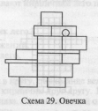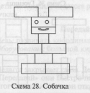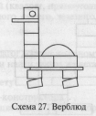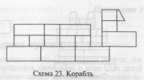

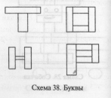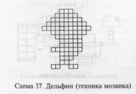

[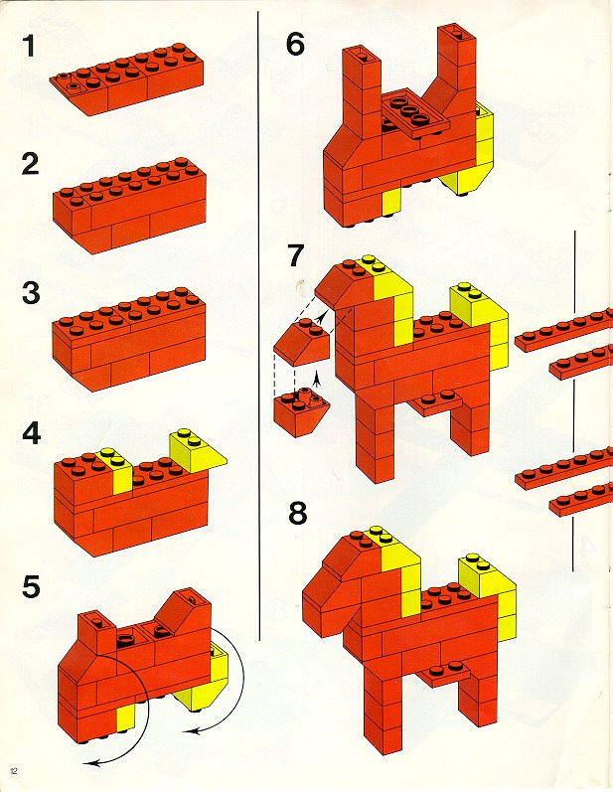](http://fotki.yandex.ru/users/denschikov2007/view/563541/?page=2#preview)[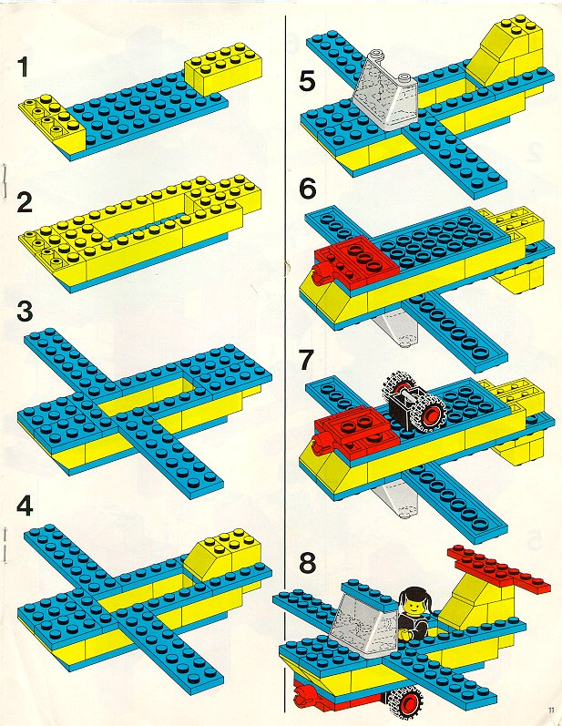](http://fotki.yandex.ru/users/denschikov2007/view/563540/?page=2#preview)[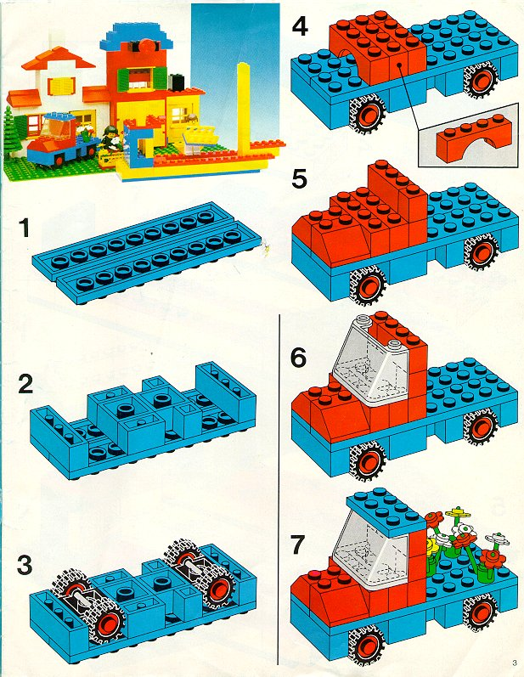](http://fotki.yandex.ru/users/denschikov2007/view/563532/?page=2#preview)